2013物理试题2
一、选择题（每题4分，共40分）
1、如图所示，在两伸直的食指上水平地放一根质量均匀的横棍，起初两指分开一定的距离，棍的位置左右不对称。在横棍不掉下的情况下，缓慢移动两指，缩小其间距离，直到并拢，这时会发现两指会合的地方在 （ ）
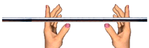
A．若左边手指先移动，则会合处在棍的中央右侧
B．若左边手指先移动，则会合处在棍的中央左侧
C．由于开始时左边手指离中心近，会合处在棍的中央右侧
1题图
D．不管开始情况如何，会合处总在棍的中央附近
2、机械运动是宇宙中最普遍的现象，平时认为不动的房屋随地球自转的速度大小
是v₁，同步通讯卫星绕地心转动的速度大小是v₂，比较这两个速度的大小，正确的是( )
A．v₁＜v₂ B．v₁＝v₂ C．v₁＞v₂ D．无法比较
3、手持抽气、打气两用气筒的构造如图所示，a为筒身，b为活塞，c和d是气门装
置，类似于自行车内胎上套有气门芯的气门嘴，起阀门作用。使用这种气筒时 （ ）
A．接d气门，起打气作用；接c气门，起抽气作用
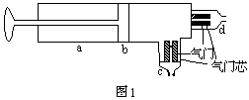
B．接d气门，起抽气作用；接c气门，起打气作用
C．向外拉活塞，2个气门都起抽气作用
D．向里推活塞，2个气门都起打气作用
4、如图所示，一根长为L的轻质木棒的B端放在截面直径为D的圆柱体上，且木棒保持水平，用水平力F推木棒的A端，圆柱体在水平地面上向前滚动，设木棒与圆柱体、圆柱体与地面间均无滑动现象，当把木棒从图甲位置匀速推至图乙位置时，
3题图
推力F做的功是( )
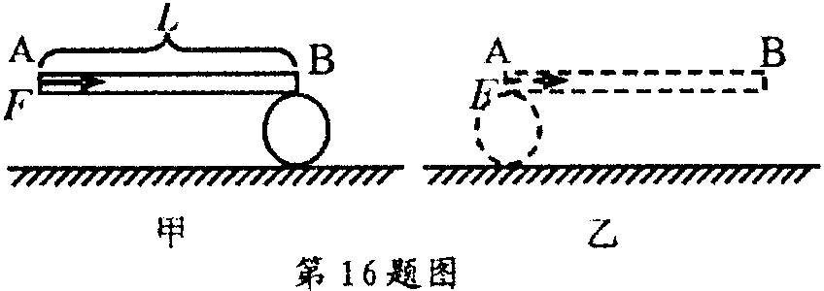
4题图
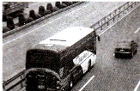
A．FL／2 B．FL +πD C．2FL D．2FL+πD
5、小轿车匀速行驶在公路上，坐在副驾驶位置的小青观察到轿车速度盘的指针始终在110 km/h位置处，在超越相邻车道上同向匀速行驶的另一辆大客车的过程中，小青发现自己经过该车的时间约为5s，如图所示。则被超越大客车的车速范围为 ( )
A．10～20m/s B．20～30m/s
5题图
C．30～40m/s D．40～50m/s
6、在凸透镜前有一个物体，经凸透镜折射后在光屏上能成一个缩小的像。若物体以速度υ沿垂直于主光轴的方向缩短（物长不为零），则 （ ）
A、物体在缩短的过程中，像也以υ的速度缩短
B、物体在缩短的过程中，像以小于υ的速度缩短
C、物体在缩短的过程中，像以大于υ的速度长高
D、物体在缩短的过程中，像以小于υ的速度长高
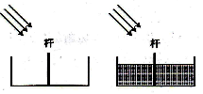
7、如图所示，两个并排且深度相同的水池，一个未装水，另一个装水，在两池的中央各竖立一长度相同且比池深略长的标杆，此时，阳光斜射到水池。下列关于两水池中标杆的影子的长度的说法中，正确的是 ( )
A．装水的池中标杆影子较长
B．未装水的池中标杆影子较长
7题图
C．两池中标杆影子长度相同
D. 装水的池中标杆没有影子
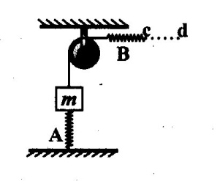
8、如图所示，劲度系数为k₁的轻质弹簧A,一端固定在地面上并竖直放置，质量为m的物块压在弹簧A上，用一细绳跨过定滑轮，一端与m相连，另一端与劲度系数为k₂的轻质弹簧B相连。现用手握住弹簧B的右端使其位于c点时，弹簧B恰好呈水平且没有形变，将弹簧B的右端水平拉到d点时，弹簧A恰好没有形变。已知：K₂<K₁,则c、d之间的距离为（ ）
A． $\frac{k_{1}+k_{2}}{k_{1}k_{2}}\text{mg}$ B．$\frac{k_{1}−k_{2}}{k_{1}k_{2}}\text{mg}$
8题图
C．$\frac{\text{mg}}{k_{1}+k_{2}}$ D．$\frac{\text{mg}}{k_{1}−k_{2}}$
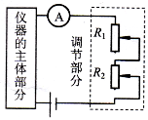
9、某测量仪器及其控制电路如图所示。仪器的等效内阻为100欧，正常工作电流范围为100—300mA，电源电压为30V。控制电路由两个滑动变阻器组成，为了快速准确地调节仪器的工作电流，应选用哪一组变阻器？ ( )
A.R₁=lOO欧, R₂=10欧.
B.R₁=lOO欧, R₂=100欧
C.R₁=200欧, R₂=20欧
D.R₁=200欧, R₂=200欧
9题图
10、某商场的自动扶梯在0.5分钟内，可以把站在扶梯上的顾客送到二楼。如果扶梯不动，人走上去需要1.5分钟，那么，当人沿着开动的自动扶梯走上去，需要的时间是 （ ）
A．2分钟 B．1分钟 C．3/8分钟 D．0.5分钟
二、填空题（每题4分，共20分）
11、一台发电机的输出功率为50kW，所用输电导线的电阻为10Ω，当发电机的输出电压为250V时，在导线上损失的功率为 W，若改成50kV的电压输电，则导线上损失的功率为 W。
y
A
O
x
P
12、如图，xOy平面内有一以原点O为圆心、半径为R的圆，动点P在圆周上由A点开始沿顺时针方向做速度大小始终为v的圆周运动，A为圆与x轴的交点，经过一段时间后，P点恰好又通过A点，则这段时间为 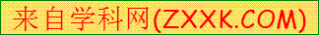 。
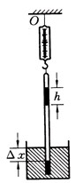
13、小明同学放学回家，正碰上刮风下雨，他以18千米/时的速度由西向东快跑，此时他发现了奇怪的现象，雨滴成竖直下落状态，请你确定，这时刮的是______风，风速是_____米/秒。
12题图
14、一端封闭的玻璃管自重为G，横截面积为S，内装一段高为h的水银柱，封闭了一定质量的气体。现将玻璃管封闭端用弹簧测力计悬起，另一端没入水银槽中，如图所示。当玻璃管没入一定深度后，弹簧测力计的示数为G。若当时的大气压为p₀，则此时管内上方气体的压强为_______，玻璃管内、外水银面的高度差△x为_______。(设玻璃管壁的厚度不计)
15、一架飞机水平匀速地从小明的头顶飞过。当他听到飞机发动机的声音从头顶正上方传来时，发现飞机在他前上方与地面约成60。角的方向。这架飞机的速度大约是声速的 倍
15题图
三、实验题（每空2分，共14分）
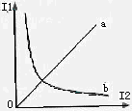
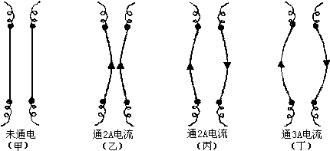
16、科学家安培发现，两根平行导线通电后有如图所示的现象。
①可见，平行通电导线之间有力的作用。而且，当通入的电流方向相同时，导线相互 ____。
16题图
②平行通电导线之间相互作用力的大小可以用安培定律
F＝kLI₁I₂/r来描述。其中，I₁、I₂分别为两根导线中通入的电流，L为导线的长度，r为导线之间的距离，k为比例系数。某次实验数据如下：请将表格空缺处所缺的内容填到答题纸的相应位置。比例系数k＝ ____N/A²。对于位置固定、长度一定的两根平行导线，如果保持F大小不变，两根导线中的电流大小关系可以用图像中的图线 ____来表示。

物理量  实验次数 | L/m | I₁/A | I₂/A | r/m | F/N
1 | 1 | 0.2 | 0.2 | 0.1 | 0.8×10⁻⁷
2 | ▲ | 0.2 | 0.2 | 0.1 | 0.4×10⁻⁷
3 | 1.5 | 0.4 | ▲ | 0.2 | 1.8×10⁻⁷
17、在电学实验中，电压表、电流表本身具有一定电阻，由于电表本身电阻的影响，使得测量结果总存在误差。某校课外兴趣小组进行了消除电表电阻对测量影响的探究。他们设计了如图所示的电路，利用该电路能够测量电源E₁的电压U（可认为电源E₁电压恒定）和电阻R的阻值，E₂是辅助电源，A、B两点间接有一灵敏电流表G。步骤如下：
（1）闭合开关S₁、S₂，调节滑动变阻器R₁、R₂，使得灵敏电流表G的示数为零，读出电流表A和电压表V的示数为I₁、U₁，此时流过电源E₁的电流为 。
S₁
S₂
A
G
V
E₁
E₂
R₁
R
R₂
A
B
（2）
，
（3）写出电源E₁的电压U和电阻R的表达式：
U= ， R= 。
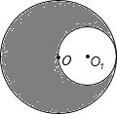17题图
四、计算题( 18题10分，19题10分，20题10分，21题16分，共46分 )
18、如图所示，在一个半径为R的均匀圆形薄金属片上挖去一个半径为
R∕2的小圆孔，且圆孔跟圆板的边缘相切，求剩余部分的重心位置

19、淋浴用水的流量约为10升/分，合适的水温约为50℃，用水时间约
18题图
为4分钟。电热淋浴器有两种设计，一种是淋浴时电流直接对于流动的水加热，另一种则备有水箱，待箱中的水加热至合适的温度后再淋浴。加热前的水温以
20℃计。
①请根据上面提供的数据论证，第一种设计不适合大多数家庭的供电电路。
②如果水箱中的水恰好够一个人淋浴用，供电电路允许的电流最大为10安，电加热的效率为80％，这种条件下把水箱中的水加热最少需多长时间？
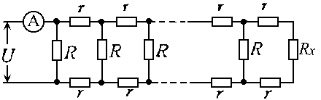
20、在图所示电路中，U=12伏特(且保持不变)，R=2欧姆，r=1欧姆，为了使电流表读数在同样的电阻链任意加长或减短时均保持不变，
求： (1)最后一个电阻R_{x}的取值；
(2)这时电流表的读数。
20题图
21、在一些地区的电力线路敷设过程中，会使用简易绞盘将沉重的混凝土电线杆立起来。其主要结构如图甲所示。作业前，先将绞盘底座牢固地固定在地面上，立杆作业时，根据实际需要，安排1~ 4人分别推动不同的横杆末端，使横杆绕轴做顺时针转动，这样系在电线杆上的钢丝绳就被不断地缠绕在轴上，电线杆被逐渐拉起并最终坚直站立。己知，某个绞盘的轴直径D=l0cm，各横杆末端到轴心的距离L=lm。在一次立杆作业中，所立的电线杆所受重力G=6200N，长L₀=10m，其重心距粗端4m。若在电线杆升至某时刻时的情形如图乙所示，设此时绞盘的机械效率η=80%，定滑轮的阻力可忽略不计。172教学网
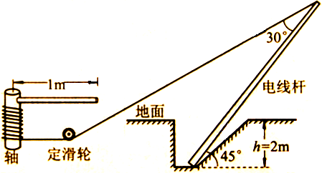
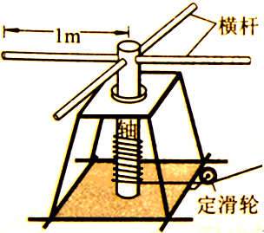
乙图
甲图

21题图

（1）．若此刻仅有一名施工人员推横杆，则该施工人员对绞盘横杆所施加的最小推力F为多少?
（2）．在整个立杆过程中，施工人员对绞盘横杆的最小推力F的变化情况如何?
（3）．在立杆作业时，施工人员一般要求绞盘离所拉的电线杆适当地远一些，请定性分析这样做的原因。172教学网

